Zadanie 1
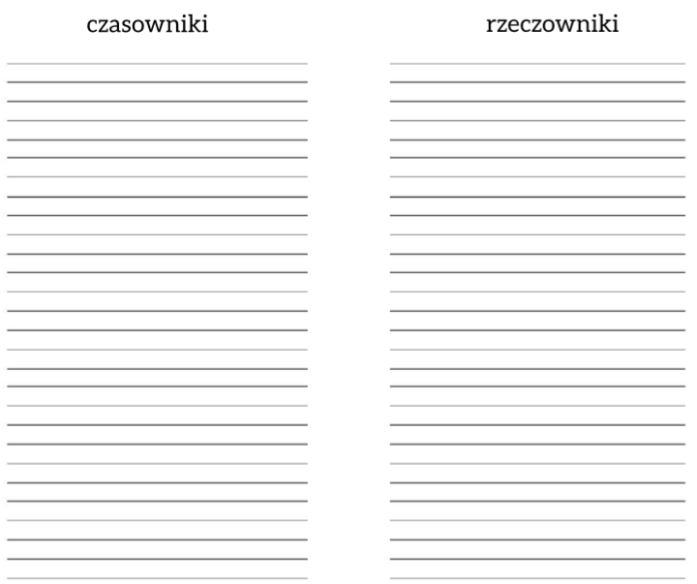
Podkreśl na czerwono wszystkie czasowniki, a na niebiesko wszystkie rzeczowniki. Zapisz wyrazy w odpowiedniej kolumnie.
mama, malować, pies, rysuje, Kamil, odkurzają, śpiewasz, komputer, prasuje, żelazko, wiewiórka, pływam, las, lokówka, suszyć, czytamy

Zadanie 2
Uporządkuj wszystkie czasowniki w kolejności alfabetycznej.

Zadanie 3
Ułóż dwa zdania z wybranymi rzeczownikami.

